Дайте мне ложку: 4 шага, чтобы научить малыша есть самостоятельно
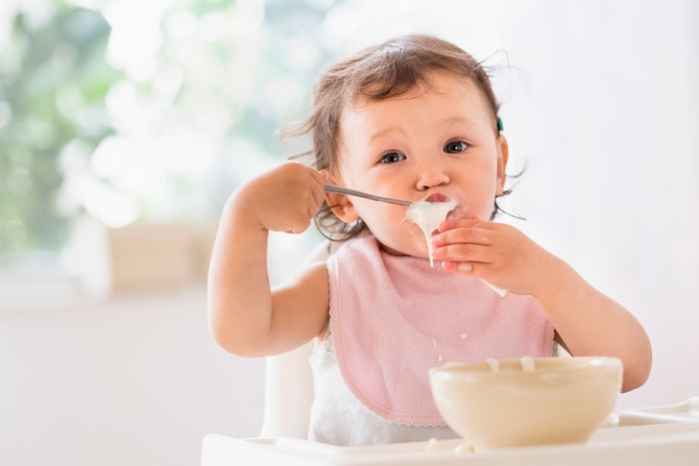
Фото
JGI/Tom Grill/Blend Images/Getty Images/Moment RF

Как правило, желание самостоятельно орудовать ложкой появляется месяцам к 10. Если родители чрезмерно опекают ребенка или слишком ратуют за аккуратность, то чуть позже, если дают больше свободы, то чуть раньше. В семьях, где родители и дети привыкли ужинать вместе, детям легче научиться в одиночку управляться за столом — пример постоянно перед глазами. В любом случае надо приготовиться к тому, что каши и пюре будут попадать не только в рот. И здесь важно проявить терпение и спокойно относиться к временной неряшливости.

Техника действий
- Начинать обучение лучше «в четыре руки» с двумя ложками: одна для малыша, одна для мамы. Любознательный человечек будет шлепать ложкой по пюре, размазывать по тарелке, ронять, стараясь поднести ко рту. Конечно, какая-то часть обеда попадет по назначению, но большая останется на столе, на полу, в волосах… А вы тем временем, не теряя самообладания, продолжите кормить его своей ложкой. Таким образом, он не останется голодным и постепенно усовершенствует свои навыки. Наполнить ложку не так просто. Дети обычно поворачивают ее «лицом» вниз. Покажите ему, что наполнить ложку можно, только если держишь ее в определенном положении. Вот он понял, как ее правильно окунать, но при этом вынимает пустой. Зачерпнуть еду ложкой для крохи такого возраста — непростая задача. Его тарелка должна быть не очень широкой, но глубокой, а пюре густым.
- На этом этапе категорически запрещены вилки. Удержать ложку в маленькой ручке тоже непросто, через раз едок будет попадать в любую часть лица, кроме рта. А движения у малышей резкие и торопливые, жесты им контролировать сложно — нервная система для этого еще недостаточно зрелая. Поиграйте с малышом — где у него носик, ротик, глаза, пусть он покажет пальчиком. А у мамы, папы, игрушечной собаки, смешного большеротого клоуна? Как только он станет делать это уверенно, попасть в рот ложкой ему станет проще. Но тут ждет другая сложность: не удивляйтесь, если на первых порах рот будет закрыт. Маленьким детям непросто координировать два разнородных движения. Слишком много усилий уходит на то чтобы донести ложку до рта — а вот открыть при этом рот — уже сложно. Вы можете помочь ему, ласково приговаривая, раз за разом называя порядок действий: «Зачерпывай кашу, а теперь открывай ротик».
- Не стоит позволять часто и помногу есть руками. Когда ребенок хочет быть самостоятельным, он быстро теряет терпение — и у него появляется желание бросить ложку и продолжить есть руками. Если пища нарезана кусочками, такой вариант иногда приемлем. А вот пюре или кашу позволять есть руками не стоит. Навыки культурного поведения за столом важно прививать с младенчества, основываясь, разумеется, на возрастных особенностях ребенка.
- Не торопите события. Поупражнявшись с ложкой пару дней, малыш может забросить ее, как говорится, далеко и надолго (иногда на несколько недель). Не стоит воспринимать это как отступление от цели. Если он хочет, чтобы мама его покормила, пойдите навстречу. Малышу нужно перевести дух перед следующим рывком. Развитие детей всегда предполагает небольшие периоды регресса. Важно уметь оценивать усилия ребенка, даже если они не привели к немедленному успеху.

